VORLESUNG
Programmierung?
- Methoden und Denkweise bei der Lösung von Problemen mithilfe von Computern.
- Dadurch entsteht ein Programm. Eine Anleitung zum Lösen eines Problems.
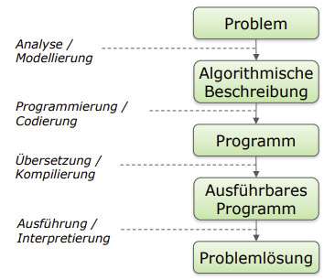
Problem: Was ist Problem? Was ist Lösung?

Algo: Wie löse ich das Problem?

Programm: Wie teile ich meine Idee dem
Computer? (Programmier-Sprache)

Ausfü: Wie sieht Code aus?

Problemlö: Ist Problem gelöst? Wie teste ich?

Algorithmus?
- Präziser Verfahren um aus eingaben in mehrere schritten eine Ausgabe erhalten.
- Arbeitsanleitung für den Computer.
- Beschreibt die Lösungsidee und ist kein Programm.
- Bsp: Automatenanleitung / Bezahlung online-shop / Berechnen Quadratzahlen.

Programm?
- Kette von Befehlen entsprechend der Idee des Algorithmus.
- Menge von Anweisungen und Ausdrücken in einer Programmiersprache
- Die Syntax legt korrektes Aufbau und gültige Zeichen fest.

Programmiersprachen?
1. Maschinensprachen – Prozessor-Opcodes.
2. Assembler - symbolische Maschinensprachen.
3. (Imperative) Prozedurale - C, Fortran, Basic, Cobol.
4. Funktionale/Deklarative - SQL, Haskell, Natural.
5. Logische/Wissensbasierte - Prolog, Lisp.
6. (Imperative) Objektorientierte - Java, C++, Eiffel, Objektive C.

Java-Code.
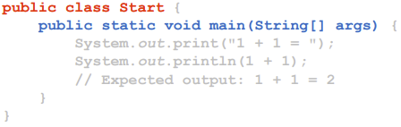
- Java erfordert Klassen und
Methoden.
- Geschweifte Klammern
umschließen Code-Blöcke.
- print (ohne Zeilenumbruch).
- println (mit Zeilenumbruch).
- Semikolons(;) sind erforderlich.

Variablen und Datentypen.
- Variable: Behälter von ein Wert. Es hat ein Datentyp, Name und Wert.
- Primitive (Einfache): Ganzzahlige, Fließkommawerte, Wahrheitswerte, zeichen.
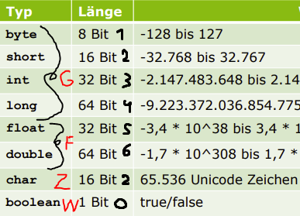
- Referenz: Objektverweise auf Zeichenketten, Datenstrukturen, Zwergpinscher.

Variable-Syntax:<type> <name> = <value>
Bsp: int myVariable = 42;
float umsatzsteuer = 19.0f;
boolean isMarried = true;
Konstanten: modifier (final) vor <type>
verwenden damit Werte unveränderlich sind.
Wertzuweisung: beide Seiten sollten den
gleichen Datentyp haben, oder Typ links ist
mächtiger als rechts.
Casting: Ausdruckswert gewandelt (type).

Ausdrücke, Operatoren und Literale.
- Ausdruck: Rechenvorschrift der ein Wert ermittelt. Operanden(a) Operatoren(+).
- Arithmetische: Rechnen mit Werten → Ergebnis Zahl.
- Logische: Vergleichen von Werten → Ergebnis Boolesch (true oder false).
- Präfix (++x): System.out.println(++a); // prints 2, a is 2 afterwards
- Postfix (x++):System.out.println(a++); // prints 1, a is 2 afterwards
- Numerische Literale: long(L, l) / float(F, f) / double (D,d).
- Alphanumerische Literale: Gänsefüßchen(“Strings“) / Hochkomma(‘char‘).
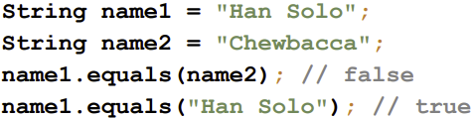
Strings und Operationen.
- Strings kann man mit andere Datentypen konkatenieren.
- „+“ Operatoren vor dem dem String werden nicht konkateniert.
- Nach dem ersten String wird alles zu ein String. Außer bei Klammern.
- Strings können mit „==“ nicht verglichen werden weil sie nicht primitiv sind.
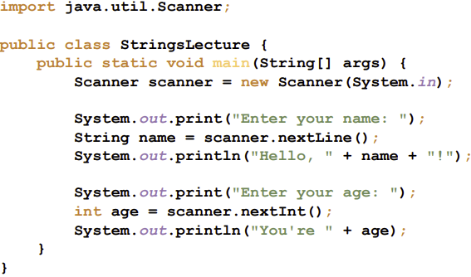
Hier ist ein Programm, das ein Name liest und „Hallo, <name!> “ ausgibt und ein Alter einliest um „You’re <age>“ auszugeben.

-import klasse Java.util.Scanner.
-erstellen neuen Scanner (Objekt) mit System.in.
-scanner.nextLine() liest Textzeile als String (Name).
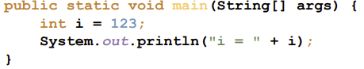
Public: Sichtbarkeit zeigt an wie eine Methode von außen aufrufbar ist. Es gibt noch protected/private.
Static: Methode kann ohne Klasse Instanzen abgerufen werden. Void: Methode ohne Rückgabe werte kann auch Boolean/Int… stehen. Main: Methoden name, damit wird sie aufgerufen.
String[] args: Parameter sind in der Methode sichtbare Variablen.

Return-Wert.
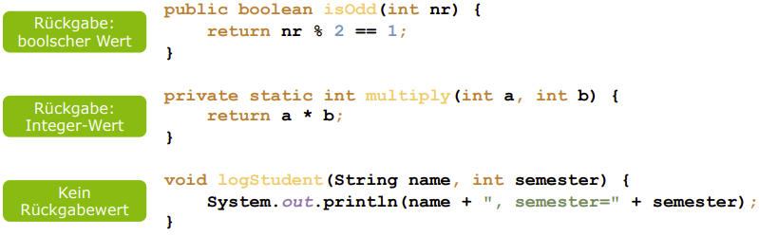
Methoden haben entweder genau einen oder keinen Rückgabe wert. Wenn wir ein Rückgabetyp haben brauchen wir ein Return. Wenn nicht einfach void schreiben.

Javadoc.
Es ist wichtig wenn mehrere Entwickler zusammen arbeiten, dass Klassen, Schnittstellen, Aufzählungen, Methoden und Attribute beschrieben werden.
@author: Beschreibt Author von Klassen und Interfaces.
@param: Beschreibt Parametern die eine Methode übergeben werden.
@return: Beschreibt was returned wird.

Schleifen.
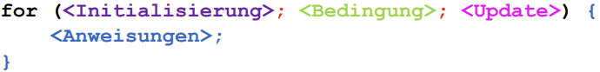
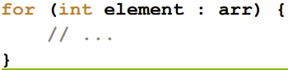

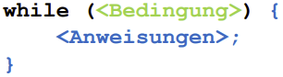
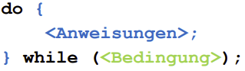

Verzweigungen.
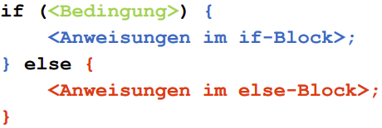
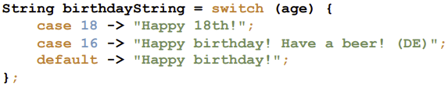

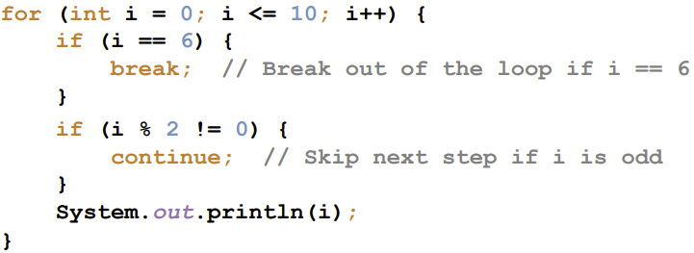
break and continue.

Break: Unterbrechung und Ende einer Schleife.
Continue: Unterbrechung und Weiterführung einer Schleife.
Prints(0, 2, 4)

Operation: length() = Länge eines Strings. / toUpperCase, toLowerCase = gesamter String in Groß oder klein Schreibung. / indexOf(String str) = gibt Position von zeichen. / charAt(int i) = gibt zeichen von Position. / equals = vergleicht Inhalt zwei Strings. / equalsIgnoreCase = Vergleich Inhalt ignoriert Groß klein Schreibung.

Arrays.
Int Array Deklaration.

Int Array Initialisieren mit werte.

Mehrdimensionale Arrays.
Int Array Deklaration

Int Array Initialisieren.

Static bedeutet Nicht objektorientiert.

Klasse: Benutzerdefinierter Datentyp. Bauplan für ein Objekt. Beschreibt, welche Eigenschaften ein Objekt hat (Attribute). Definiert, was ein Objekt der Klasse tun kann (Operationen).

Objekt: Instanz einer Klasse. Wird gemäß des Bauplans der Klasse erzeugt. Hat ausgeprägte Attribute.
Erzeugen eines Objekts

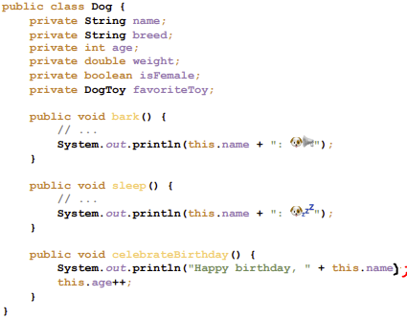
Operation rufen auf Objekt

Erstellen einer Klasse Dog.

Wir können Attribute definieren
indem wir private variable Art und
name geben.

Operationen Definieren. this ist
Geeignet, um Instanzvariablen
(Attribute) eines Objekts
anzusprechen. Notwendig bei
Namenskonflikten mit Variablen /
Parametern.

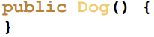
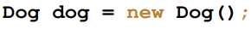
Konstruktoren: Mithilfe von Konstruktoren lassen sich Objekte erzeugen. Ohne explizites Definieren eines Konstruktors kann der default Konstruktor verwendet werden. Es lassen sich auch Konstruktoren mit Parametern erstellen üblicherweise, um direkt Attribute für das erstellte Objekt zu setzen.

Vererbung: Unterklassen erben Attribute und Operationen der Oberklasse und können diese anderen / erweitern. Der Konstruktor einer Oberklasse wird mit super(<Parameter>) aufgerufen.
Signatur von Methoden: Methode name, Anzahl Typ / Typreihenfolge Parameter.
Wenn beide Signaturen gleiche haben → eins weg machen.
Methoden überschreiben: Funktionalitäten ändern von gleichnamige Methoden in Ober- und Unterklasse → @Override über geänderte Methode schreiben.
Methoden Überladen: Bereitstellen ähnliche Funktionalität in gleichnamige Methoden indem man verschiedene Parameter einsetzt.
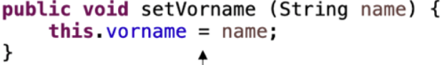
Setter-Methode: Setzen/Verändern eines Attributs.
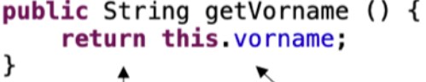
Getter-Methode: Abfrage eines Attributs

Unterscheidungen von Exceptions.
Checked Exceptions: Treten wenn Programm kompiliert wird, d.h. sie werden vom Compiler „gecheckt“.
Unchecked oder Runtime Exceptions: Treten in Laufzeit des Programms auf.

Try / cratch / finally.
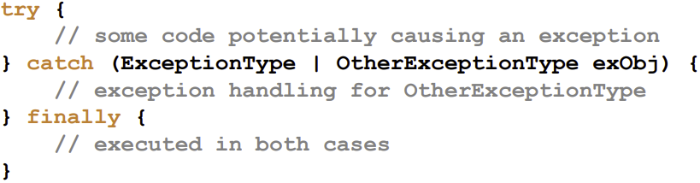
Try: Codeblock, in dem es zu einer Exception kommen kann. Probiert ob es ohne Ausnahme klappt.

Catch: Codeblock, der im Fehlerfall durchlaufen wird.
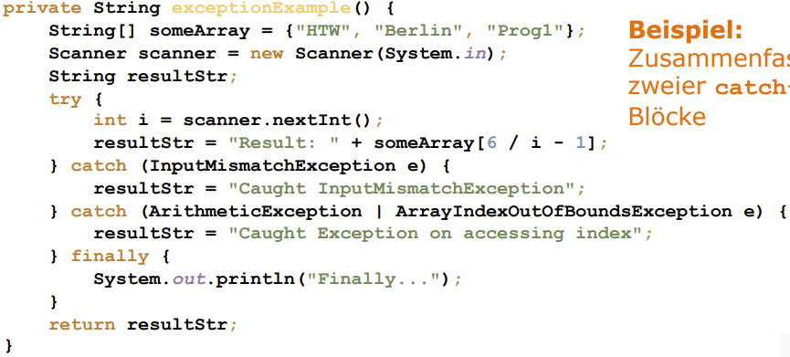
Mögliche Probleme:
-Kein int eingegeben.

-Division durch 0.

-Kein existierender Array-Index.
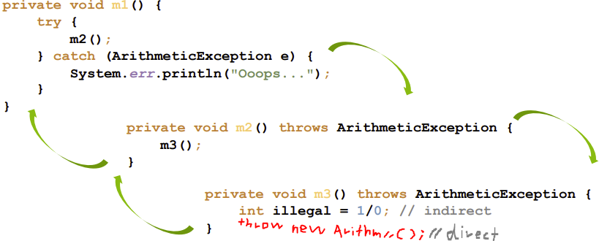

Throws.
Direkte Erzeugung: durch throw.

Indirekte Erzeugung: durch Aufruf anderer Methode, die Exception erzeugt.

StringBuffer.
Stellt einen dynamischen Behälter für Zeichen zur Verfügung, die sich jederzeit im Nachhinein ändern lassen.

